changedetection.io 操作ガイド
changedetection.io · GitHub の公開ソース（コミット 0e0566721b1c
プロジェクトバージョン: 0e0566721b1c483dcf7ae548210ee10532d9b181
対象ロール: user
ワークフローの状態: 検証済み 0 · ブロック 0 · 未検証 3 · 保留中 0
未検証とブロックされたワークフローは状態と理由を保持し、候補を実際の結果として表示しません。

Webサイト監視
この章では「監視対象の追加」に関するソース上の手がかりと確認候補の手順を紹介します。対象環境での検証前に参照してください。
入口: changedetectionio/blueprint/add_watch_ui
情報源: ソースまたはドキュメント

監視対象の追加
入口: changedetectionio/blueprint/add_watch_ui

Webサイトを監視対象として追加する
ワークフローの状態: 未検証
対象ロール: user
ワークフローの場所: changedetectionio/blueprint/add_watch_ui
成功条件: ソースには監視対象の追加画面と watchlist の処理がある。成功条件は対象 URL が監視一覧に登録されること。

前提条件
- changedetection.io の監視一覧を表示できる。
説明: 公開サイトで監視 URL の入力欄は確認できましたが、送信は有料サブスクリプションへ進むため停止しました。セルフホスト版の UI はこの実行環境で起動できず、監視の作成・保存結果は未検証です。
1. 監視対象の追加画面を開く。
操作場所: changedetectionio/blueprint/add_watch_ui
期待結果: ソース上、この入口または選択肢から操作できる想定です。
実際の結果: 公式公開サイトのトップに監視 URL 入力欄と月額サブスクリプションの案内が表示されました。監視登録は実行していません。
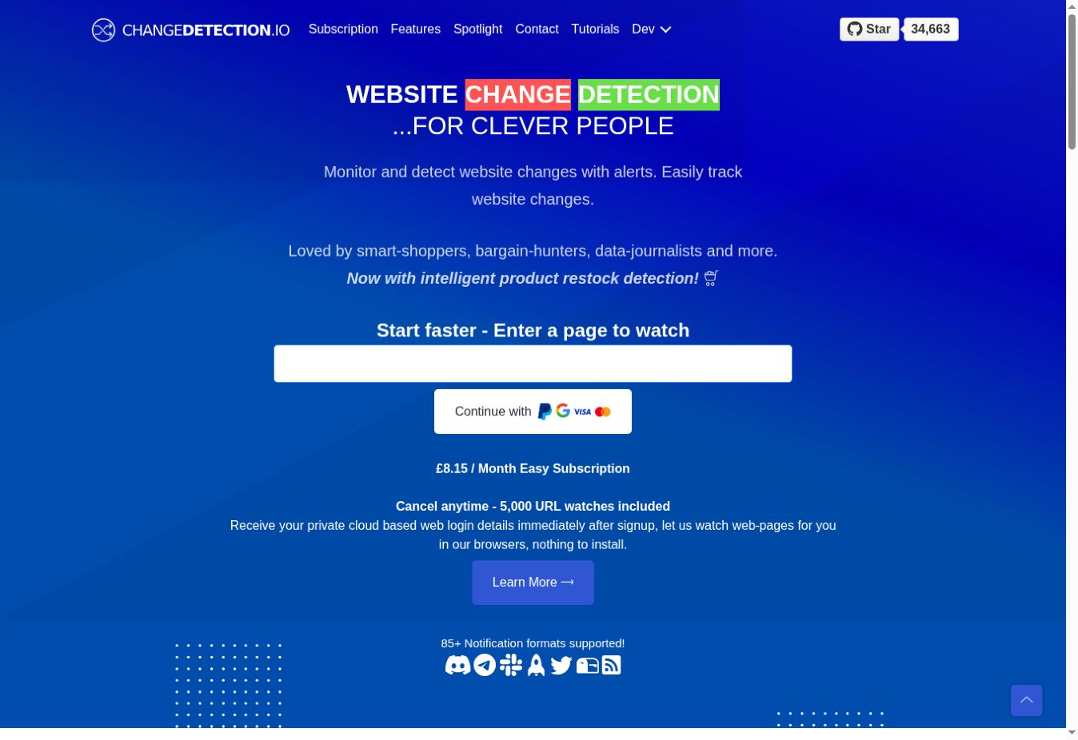
図 1 https://changedetection.io/
2. 監視する Web サイトの URL を入力する。
操作場所: changedetectionio/blueprint/add_watch_ui
期待結果: 設定がこの機能の構成として保持される想定です。
3. 追加を確定し、監視一覧に対象が表示されることを確認する。
操作場所: changedetectionio/blueprint/add_watch_ui
期待結果: ソース記述上、保存後の対象は一覧または出力欄に表示される想定です。実機では未確認です。

よくある質問
質問: 監視対象はどこで確認できますか？
回答: README と watchlist 関連コードから、登録した対象は監視一覧で扱われることが分かる。
情報源: 根拠: ソースまたはドキュメント; 関連ワークフロー: Webサイトを監視対象として追加する

監視内容の選択
この章では「ページ内の範囲を選択」に関するソース上の手がかりと確認候補の手順を紹介します。対象環境での検証前に参照してください。
入口: changedetectionio/blueprint/ui
情報源: ソースまたはドキュメント

ページ内の範囲を選択
入口: changedetectionio/blueprint/ui

ページ全体ではなく必要な内容を選択する
ワークフローの状態: 未検証
対象ロール: user
ワークフローの場所: changedetectionio/blueprint/ui
成功条件: ソースとドキュメントには Visual Selector による監視範囲の選択が記載されている。成功条件は選択した内容が監視対象として設定されること。

前提条件
- 対象ページが監視一覧に登録されている。
説明: 固定バージョンの公開ソースをもとに作成しており、対象アプリでの操作・検証は行っていません。
1. 対象の編集画面を開く。
操作場所: changedetectionio/blueprint/ui
期待結果: ソース上、この入口または選択肢から操作できる想定です。
2. Visual Selector を使い、監視したいページ領域を選択する。
操作場所: changedetectionio/blueprint/ui
期待結果: 設定がこの機能の構成として保持される想定です。
3. 設定を保存し、選択内容が監視設定に保持されることを確認する。
操作場所: changedetectionio/blueprint/ui
期待結果: ソース記述上、保存後の対象は一覧または出力欄に表示される想定です。実機では未確認です。

よくある質問
質問: 範囲選択には追加設定が必要ですか？
回答: Visual Selector などブラウザ描画後の内容取得には Playwright 系の fetcher が必要になる場合がある。
情報源: 根拠: ソースまたはドキュメント; 関連ワークフロー: ページ全体ではなく必要な内容を選択する

ブラウザ操作の設定
この章では「Browser Steps を構成」に関するソース上の手がかりと確認候補の手順を紹介します。対象環境での検証前に参照してください。
入口: changedetectionio/blueprint/browser_steps
情報源: ソースまたはドキュメント

Browser Steps を構成
入口: changedetectionio/blueprint/browser_steps

ログインや検索などのブラウザ操作を設定する
ワークフローの状態: 未検証
対象ロール: user
ワークフローの場所: changedetectionio/blueprint/browser_steps
成功条件: リポジトリには Browser Steps の設定画面・処理がある。成功条件は設定した操作手順が監視設定に保存されること。

前提条件
- Playwright 対応の content fetcher が構成されている。
説明: 固定バージョンの公開ソースをもとに作成しており、対象アプリでの操作・検証は行っていません。
1. 監視対象の Browser Steps 設定を開く。
操作場所: changedetectionio/blueprint/browser_steps
期待結果: ソース上、この入口または選択肢から操作できる想定です。
2. 必要なブラウザ操作（例：ページ内移動やフォーム入力）を手順として定義する。
操作場所: changedetectionio/blueprint/browser_steps
期待結果: 設定がこの機能の構成として保持される想定です。
3. 設定を保存し、監視対象に関連付いていることを確認する。
操作場所: changedetectionio/blueprint/browser_steps
期待結果: ソース記述上、保存後の対象は一覧または出力欄に表示される想定です。実機では未確認です。

よくある質問
質問: Browser Steps はいつ使いますか？
回答: プロジェクト資料では、ログインやフォーム操作が必要なページを取得する用途として説明されている。
情報源: 根拠: ソースまたはドキュメント; 関連ワークフロー: ログインや検索などのブラウザ操作を設定する

対象範囲と制限
- 固定コミットのソースに基づいて作成した手順です。公式公開サイトで確認できたのは監視 URL 欄と有料サブスクリプション案内のみです。セルフホスト版を起動できず、監視の作成、内容選択、Browser Steps の実行結果は未検証です。

